**HOMEWORK: 1/2/2023**

**NAME: Lê Hoàng Khôi**

**CLASS: 20MC- 20IT438**

Link code:

**EXERCISE 1:** Write a program with the following requirements:

Enter two integer numbers a and b; one operator (+-*/) from the keyboard.

• **Giải thích chương trình:**

Khai báo 2 biến x,y (x Số thứ 1, y số thứ 2)

Dùng hàm Operation

Dùng If,else để lựa chọn kết quả xuất ra

Nếu nhập sai thông báo Wrong

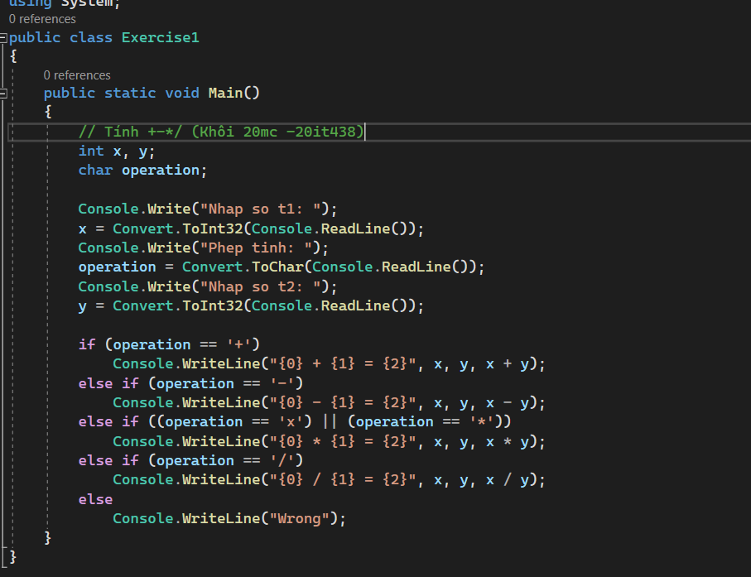

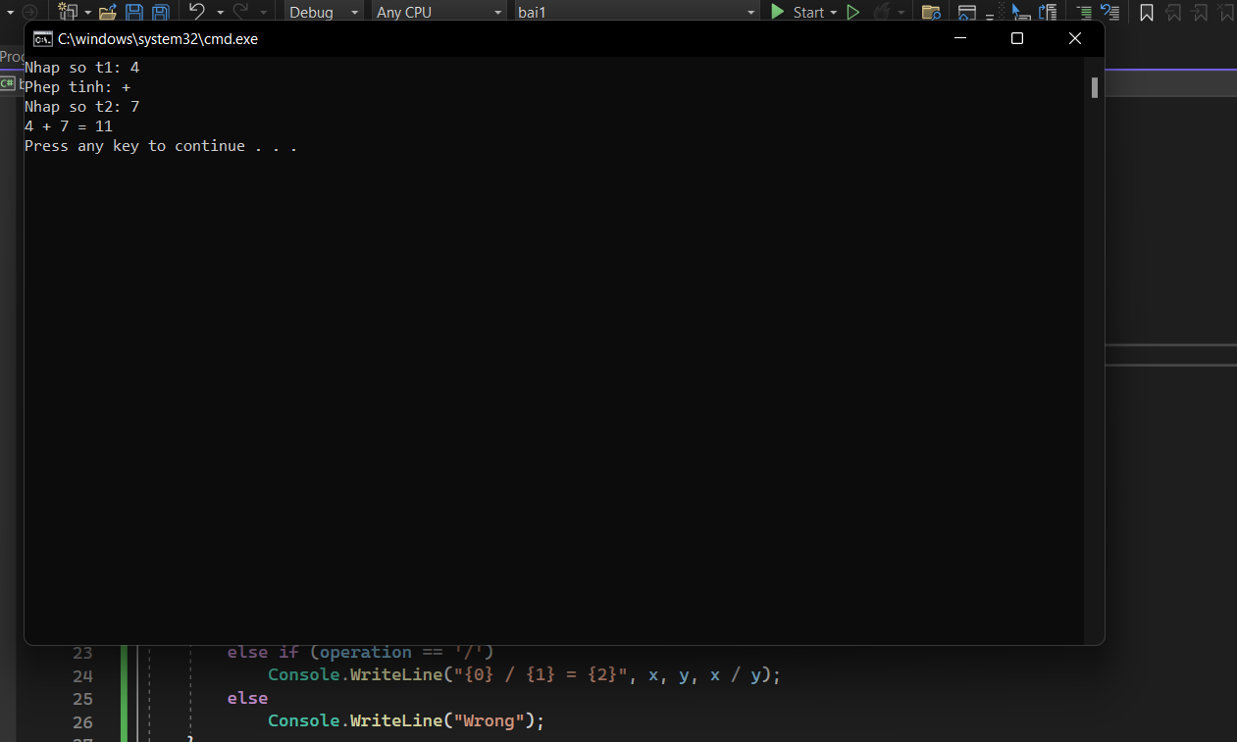 **Pictures of the running programs:**

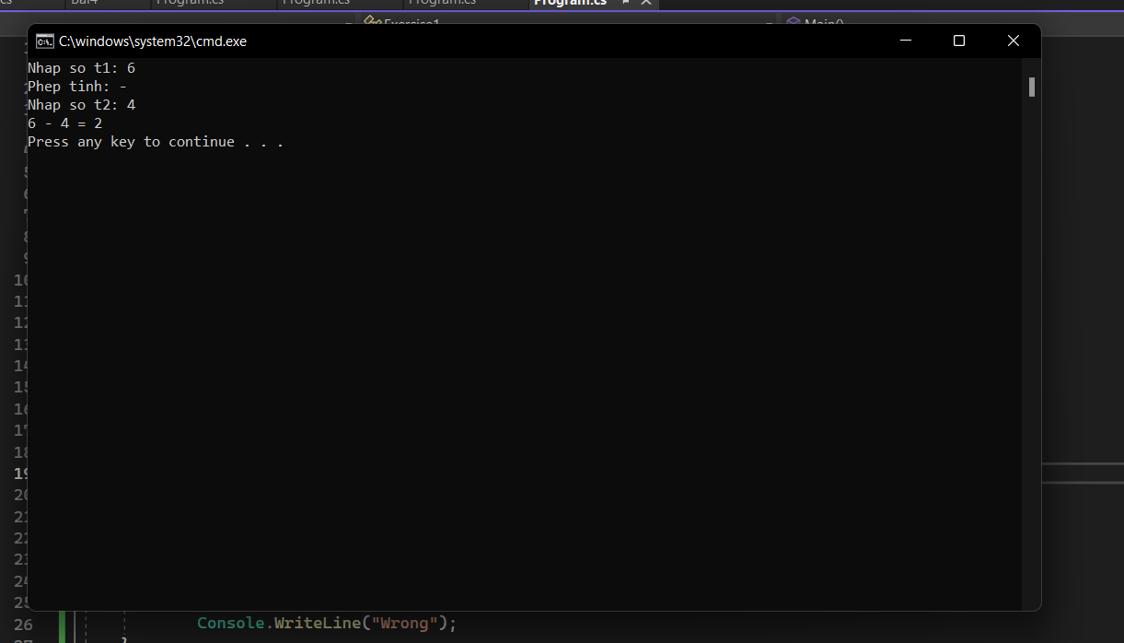

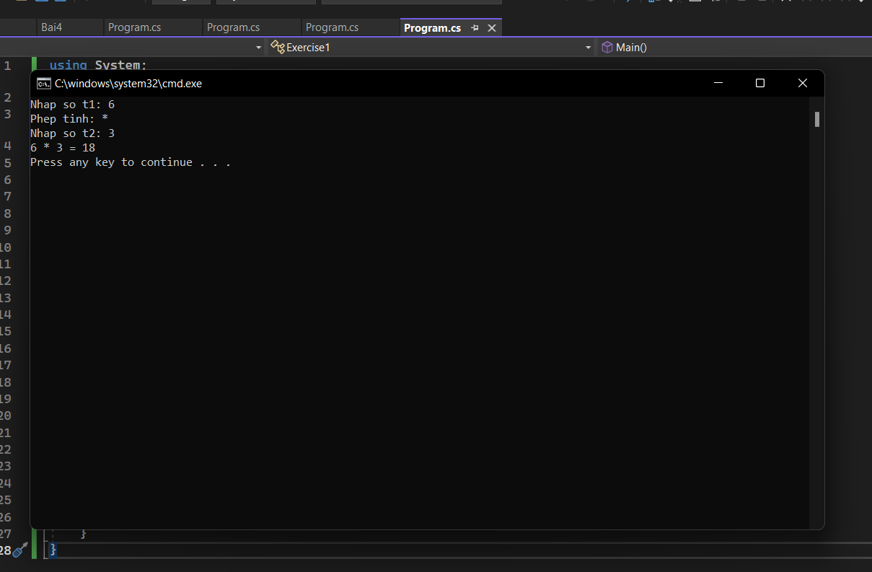

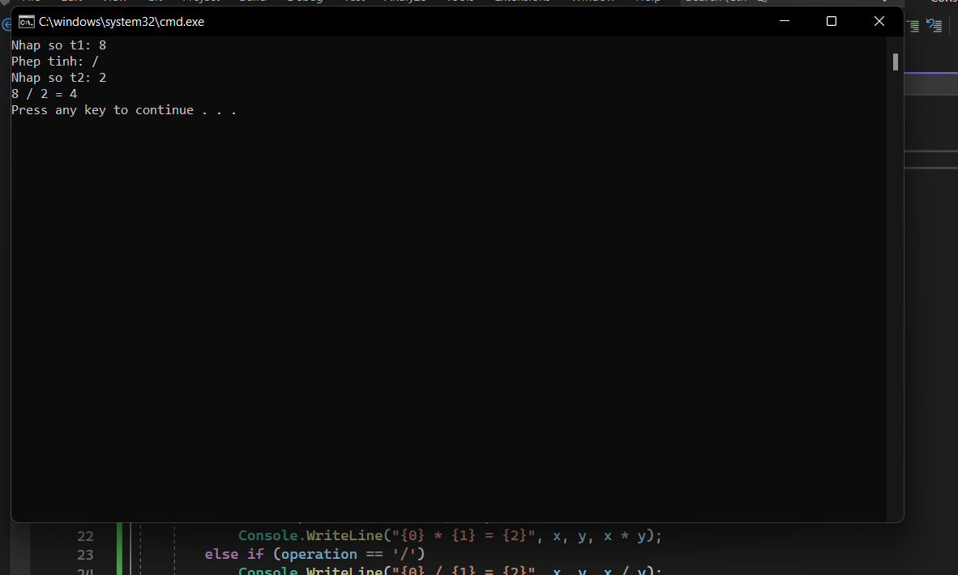

# EXERCISE 2: Giải PT bậc 2

• **Giải thích chương trình:**

 Dùng phương thức **Math.Sqrt()** để tính căn bậc 2 của một số trong C#. Sử dụng phương thức **Console.ReadLine()** để đọc số thực từ bàn phím và gán cho biến a.

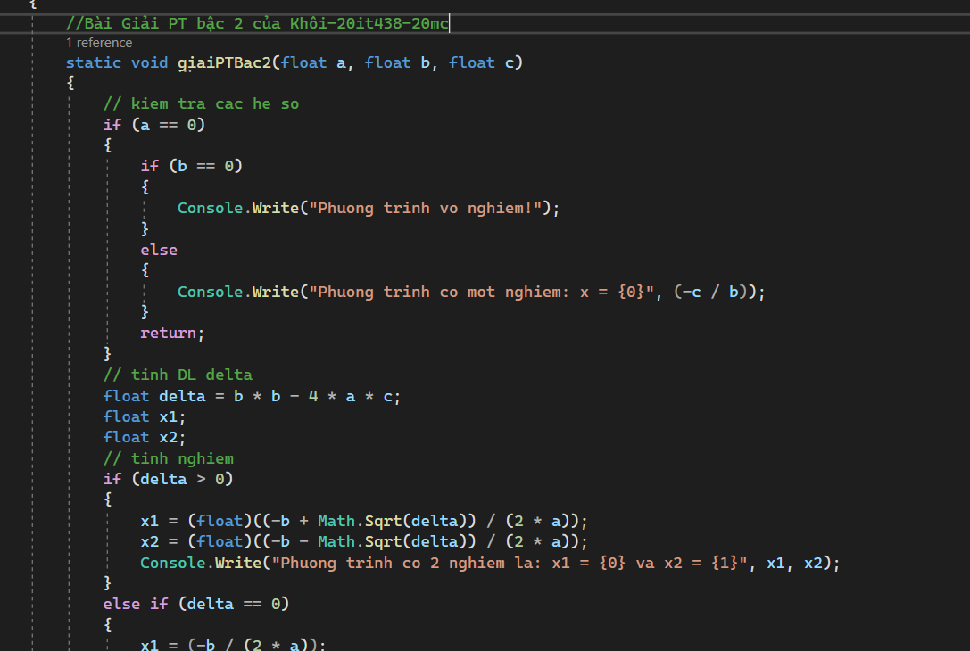

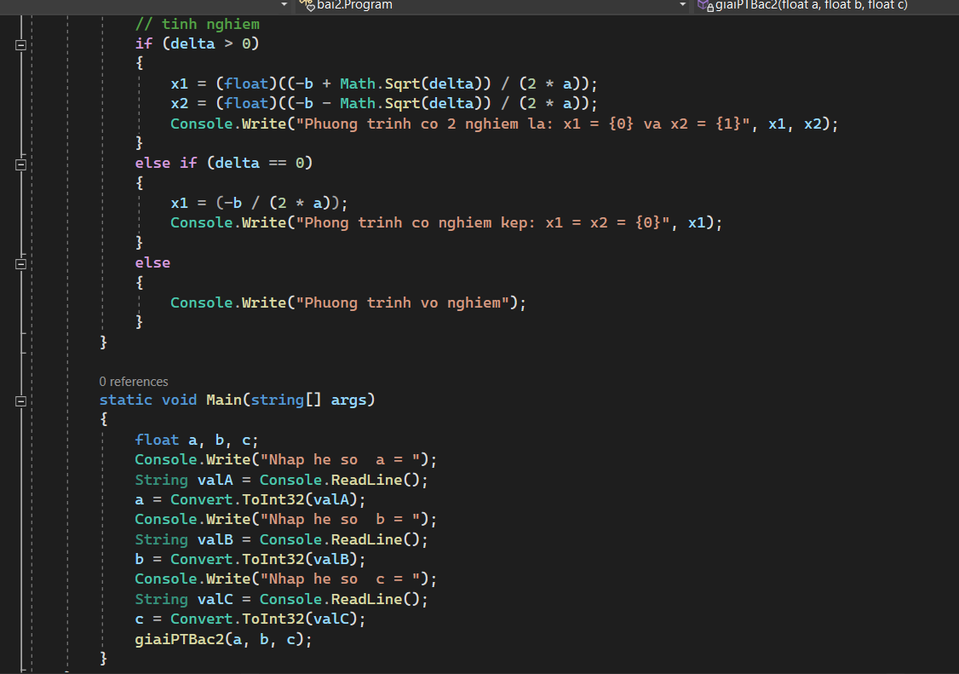

**Pictures of the running programs:**

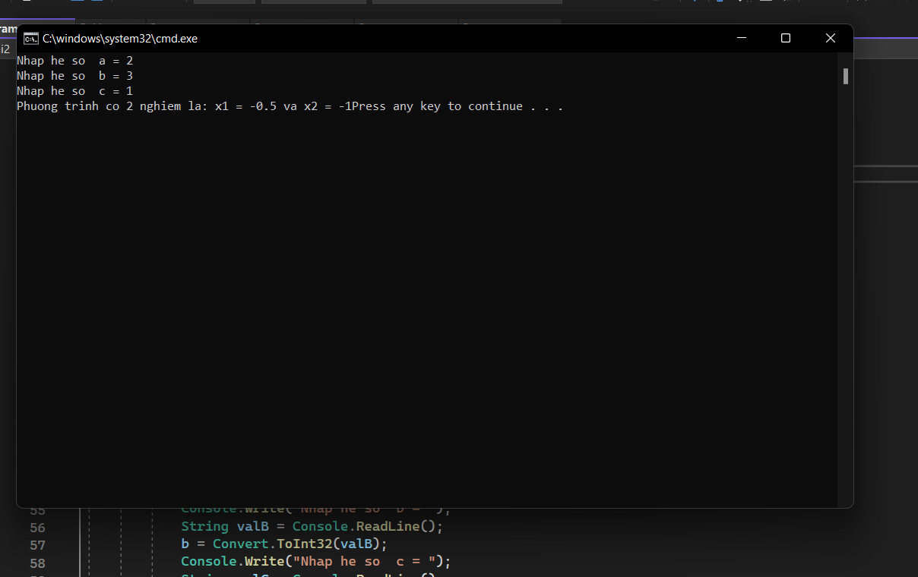

# EXERCISE 3: Prime Number

• **Giải thích chương trình:**

Số nguyên tố là số lớn hơn 1 và chia hết cho 1 hoặc chính nó. Nói cách khác, các số nguyên tố không thể chia hết cho các số khác ngoài chính nó hoặc cho 1

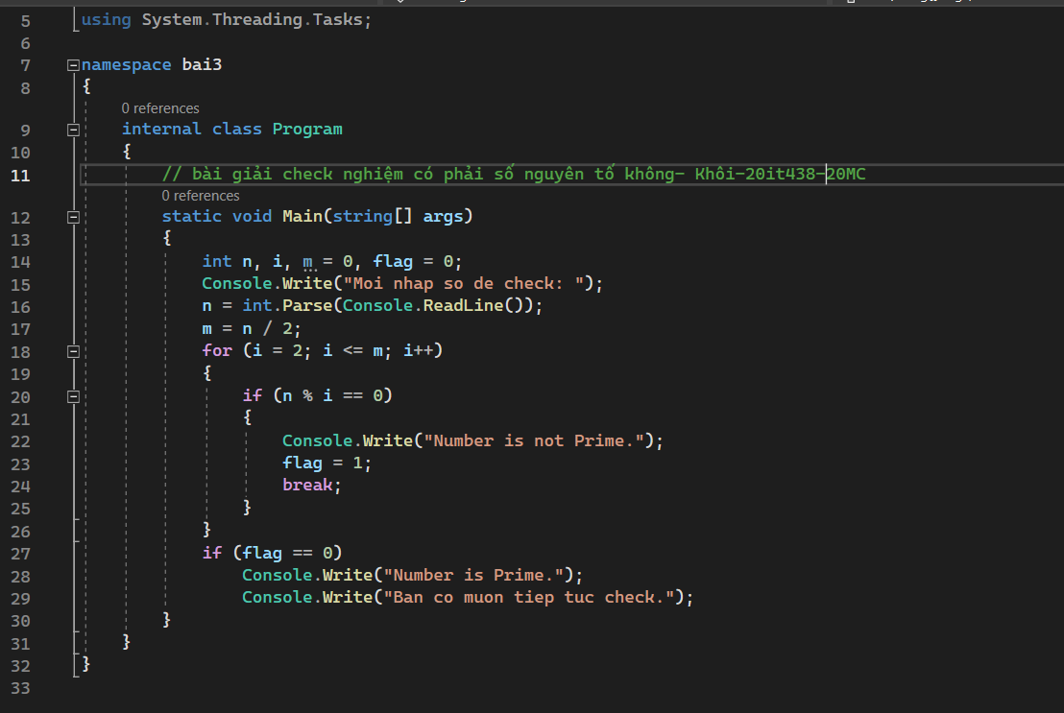

**• Pictures of the running programs:**

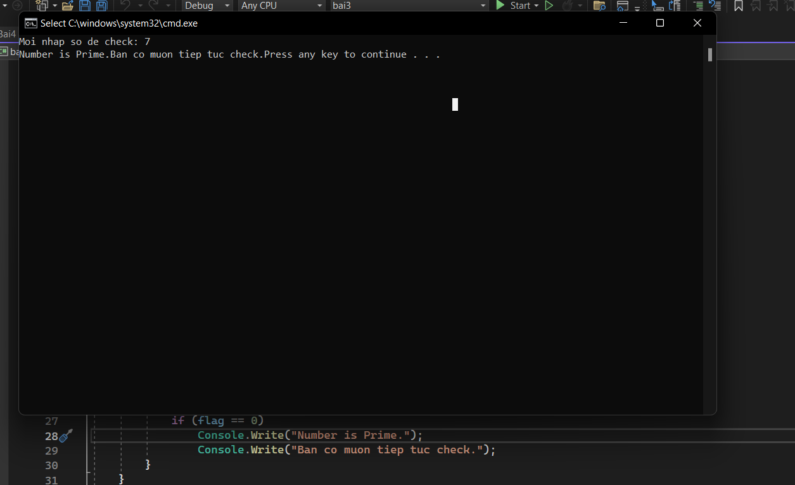

**EXERCISE 4:** **A Number Guessing Game**

• **Giải thích chương trình:**

Đọc một số từ 1 đến 100, sử dụng biến 'đầu vào'.

Câu lệnh điều kiện if lồng nhau được sử dụng để kiểm tra giá trị của biến 'đầu vào' có bằng 0 không, nếu điều kiện đúng thì thực hiện câu lệnh điều kiện if.

Ngược lại, nếu điều kiện sai thì thực hiện câu lệnh elseif.

Kiểm tra điều kiện giá trị của biến 'đầu vào' lớn hơn giá trị của biến 'randno'. Nếu điều kiện là đúng thì hãy thực hiện câu lệnh và in câu lệnh vì giá trị thấp, hãy thử lại. Giảm giá trị của biến 'đếm'.

Mặt khác, nếu điều kiện là sai thì thực hiện một câu lệnh khác. Kiểm tra giá trị của biến 'đầu vào' lớn hơn giá trị của biến 'randno'. Nếu điều kiện đúng thì thực hiện câu lệnh elseif.

In câu lệnh vì giá trị cao, hãy thử lại và giảm giá trị của biến 'đếm'. Mặt khác, nếu điều kiện sai thì thực hiện câu lệnh khác và in số đã đoán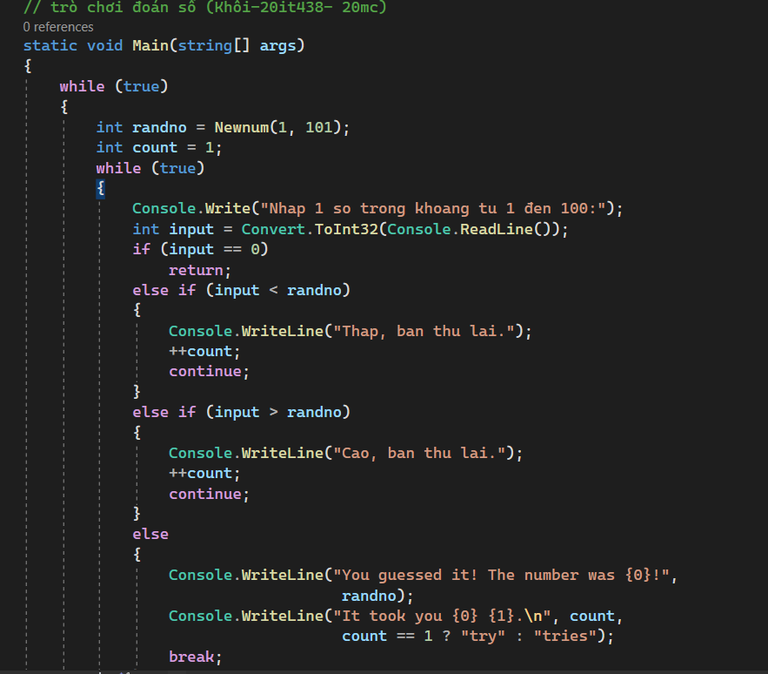

**• Pictures of the running programs:**

